Kasus-kasus
- Dirawat di IGD, tetapi konsul ke IRJ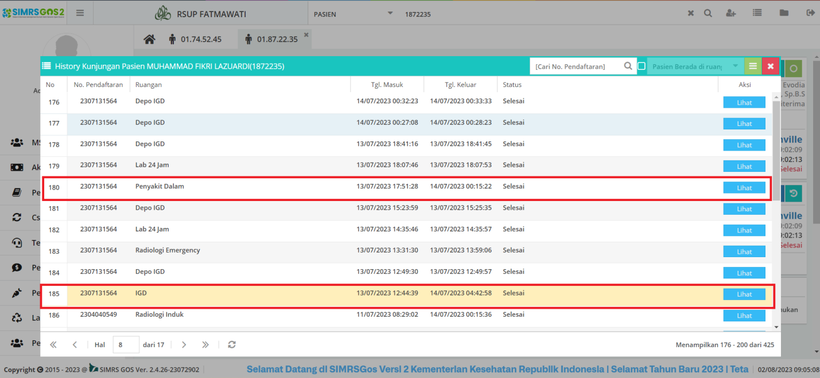
- Konsekuensi Titipkan itu apa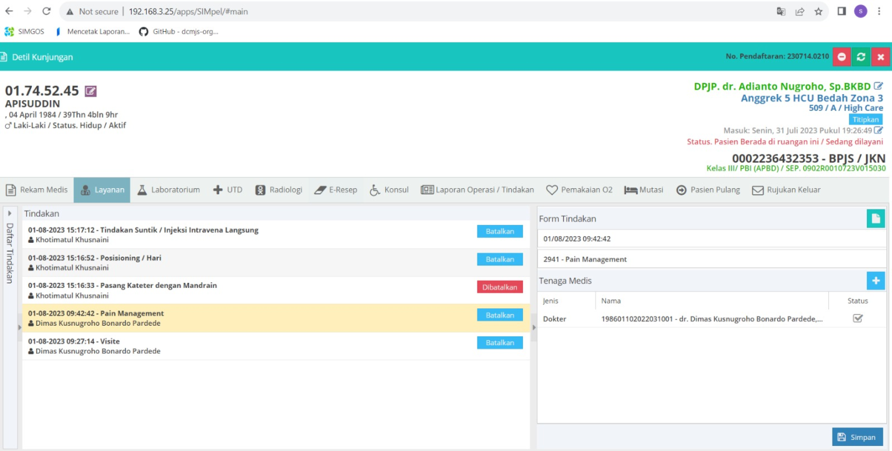
- Kasus Gabung Tagihan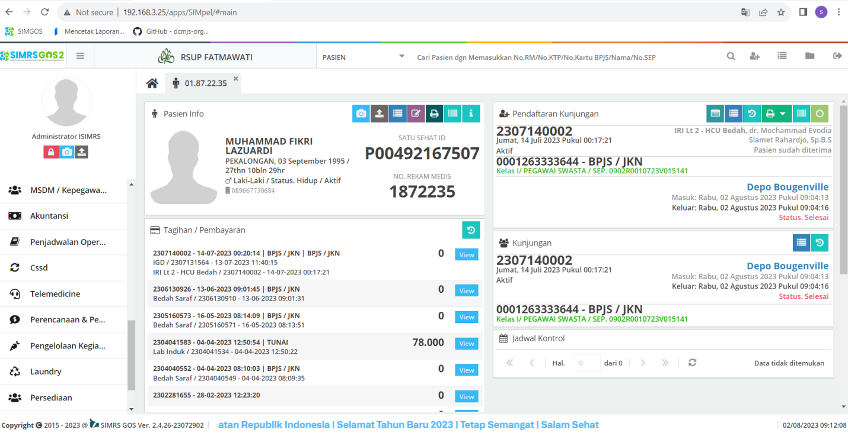
- a

